Koudlam – Alcoholic’s Hymns
(Pan European Recording/SONY music)
Sortie le 1er juin 2011

Koudlam est né en 1979 à Abidjan, Côte d’Ivoire, et a passé son adolescence entre l'Afrique, le Dakota du nord, Mexico City et les Alpes françaises. Enfant, il aimait marcher dans la brousse en s’imaginant accomplir des actes courageux comme « sauver des jeunes filles ». Ses héros étaient Reinhold Messner, Charles Baudelaire et Jim Morrison.
Au collège, il chante dans des groupes de rock à la longévité hebdomadaire, mais dès l'âge de 16 ans, il est initié à la musique électronique par des pionniers de la scène rave et joue très vite devant les foules chimiques du week-end.
Il s’entoure de samplers et boîtes à rythmes et compose des dizaines de morceaux sur des 4-pistes. Tous sont aujourd’hui perdus.
En 2006 est sorti en autoproduction, et de manière confidentielle, son 1er Album « Nowhere », proposant 17 titres d’une musique nouvelle et libre, complètement transgenre. Débarqué à Paris, il donne ses premiers concerts et se fait rapidement des fans indéfectibles, parmi lesquels l'artiste Cyprien Gaillard. Il compose pour lui la bande-son de "Desniansky Raion", un film-émeute qui devient rapidement un gros tube de l'art contemporain, permettant aux 2 artistes de performer aux quatre coins du monde, toujours dans des lieux spécialement choisis, et souvent spectaculaires (toits d'immeubles, théâtres italiens, grues de chantier, halls de musées -comme la Tate Modern de Londres.
En 2008, Koudlam signe chez Pan European Recording et sort le déjà culte «Live At Teotihuacàn», souvent qualifié d’Opéra Electronique, entre Philipp Glass, Detroit, l'empire aztèque et l'inconnu. Koudlam estimait quant à lui que l’expression la plus adéquate pour désigner sa propre musique était alors « Heroic World Music ».
Puis vint "Goodbye", album techno world immédiatement acclamé par la presse comme un chef d’œuvre apocalyptique, et accueilli par les fans tel un objet saint, à la fois profondément conceptuel et tubesque, remplis de bombes pop, universelles, évidentes : une danse des larmes, la joie sous la pluie.
Koudlam nous livre aujourd’hui un nouveau maxi composé de quatre titres bâtis pour les stades de l’après-Fukushima. De l'avis-même du compositeur il s'agit là « d'un exercice pop sans prétention pour se relaxer avant le prochain opus ». Mais le compositeur est modeste, et nul doute que d'ici là la fureur contenue de "Alcoholic's Hymns" aura rendu la planète ivre.
Abraham Lebovici


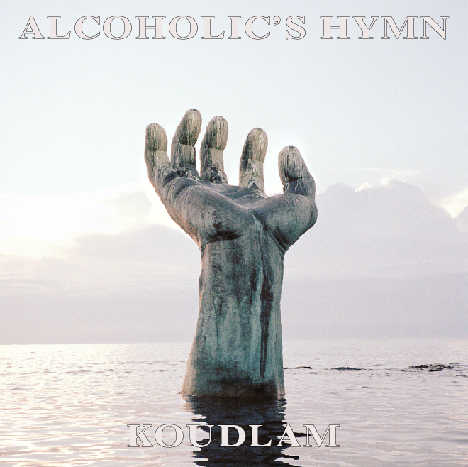
Koudlam – Alcoholic’s Hymns
- Alcoholic’s Hymn
- Dangerous Nights in Abidjan
- Sunny Day
- I will fade away (Extended)

Concert exceptionnel de Koudlam à la Gaité Lyrique le 31 mai 2011

